Il laboratorio con Tracker Physics e smartphone
Concetto GIANINO¹, Josette IMMÉ²
¹Liceo Scientifico Statale “E.Fermi” di Ragusa
²Dipartimento di Fisica e Astronomia “E. Majorana” - Università degli Studi di Catania
Abstract
Si riporta l’esperienza di un corso di formazione online attivato a seguito del prolungarsi, purtroppo, della pandemia da Covid. La situazione contingente ha stimolato a condividere con insegnanti di Fisica un’esperienza che era stata collaudata in DAD nell’A.S. precedente (2019/20). È stato così progettato, nell’ambito delle attività del PLS-Fisica-CT, un corso di formazione sulla possibilità di realizzare esperienze di laboratorio anche in remoto. Il corso si è svolto nei mesi di dicembre 2020 e gennaio 2021 ed è stato rivolto ai docenti delle scuole secondarie superiori con la finalità di metterli in condizione di utilizzare opportuni strumenti per attività di laboratorio da proporre ai propri studenti in didattica a distanza. Nel corso è stato trattato l'uso del software di modellizzazione open-source Tracker Video Analysis and Modelling Tool for Physics Education e l’utilizzo dei sensori in dotazione nei comuni smartphone, per effettuare attività sperimentali di laboratorio anche in ambiente domestico. Il corso, inserito nella piattaforma MIUR-SOFIA, di 25 ore totali, è stato articolato in incontri online in modalità sincrona nella piattaforma Microsoft Teams e in attività autonome in modalità asincrona dedicate da ciascun corsista alla progettazione di due unità didattiche, una con Tracker e l’altra con lo smartphone. Nella modalità sincrona si è dato ampio spazio al “fare”, infatti, durante la presentazione degli strumenti di lavoro si invitavano i corsisti ad eseguire personalmente in estemporanea le funzioni indicate e questo modo di procedere ha innescato un interessante e fruttuoso spirito di collaborazione con un’azione di formazione peer to peer, almeno fra i corsisti più attivi. Gli incontri in sincrono, comunque, sono stati videoregistrati e messi a disposizione di tutti i corsisti. Alla fine del corso ai 65 corsisti è stato somministrato un questionario anonimo di valutazione del corso e di autovalutazione personale. Tutti i corsisti esprimono piena soddisfazione per il corso e ne riconoscono una grande efficacia nella sua modalità di erogazione.

- Introduzione
Il prolungarsi della situazione di didattica a distanza ha di fatto annullato la possibilità di frequentare un laboratorio di fisica e ha messo in difficoltà gli insegnanti che hanno dovuto affrontare il problema di non trascurare l’aspetto sperimentale nell’insegnamento della fisica, cercando soluzioni con attività di laboratorio con strumenti e materiali facilmente reperibili nei propri ambienti domestici. Per andare incontro a queste difficoltà si è pensato di condividere con insegnanti di Fisica un’attività sperimentata l’A.S. precedente, organizzando un corso di formazione sull’uso di nuove tecnologie per la realizzazione di esperienze di Fisica. Due strumenti che abbiamo pensato di introdurre sono stati il software di modellizzazione open-source Tracker e lo smartphone che grazie ai suoi sensori e alle app sviluppate in questi ultimi anni ci permette di effettuare misure di diverso genere.
Tracker permette di tracciare oggetti ripresi con una videocamera, sovrapponendo alle immagini traiettoria, velocità, accelerazione, ma anche ci permette di analizzare l’andamento nel tempo della posizione o di altre grandezze fisiche. Il software trova applicazione anche nell’ottica, poiché permette di analizzare il livello di luminosità di una figura e quindi permette di analizzare spettri prodotti da interferenza o diffrazione. In un tipico esperimento di modellazione, dopo avere progettato il movimento che si vuole analizzare, si acquisisce il video che riprende l’oggetto in movimento da analizzare cercando di riprendere la scena su un piano parallelo alla videocamera e fissando un riferimento di misura per calibrare la scala del piano ripreso nei fotogrammi del video, successivamente aprendo il video con Tracker si fissano le coordinate cartesiane, si traccia la posizione fotogramma per fotogramma l’oggetto e in tempo reale si analizzano legge oraria, legge della velocità o qualsiasi altra analisi di interesse. Successivamente con uno strumento di analisi è possibile effettuare delle curve di fit o ulteriori analisi sui dati.
L’altro strumento oggetto del corso di formazione è stato l’uso dello smartphone come strumento di misura e acquisizione dati analizzando in particolare l’app Phyphox, sviluppato da RWTH Aachen University e Physics Toolbox della Vieyra Software.

- Organizzazione del corso
L’attività di formazione è stata articolata in 5 incontri, di 3 ore ciascuno, in modalità sincrona nella piattaforma Microsoft Teams e 10 ore in asincrono dedicati alla progettazione di due unità didattiche, una con Tracker e l’altra con lo smartphone, da spendere nelle proprie classi. L’attività è iniziata il 4 dicembre, le attività sincrone si sono concluse il 23 dicembre, poco prima dell’inizio della pausa natalizia. Dopo i corsisti hanno avuto tempo fino al 5 gennaio del 2021 per presentare un elaborato finale con due proposte didattiche di laboratorio, una con Tracker e una con lo smartphone. Nella modalità sincrona si è dato ampio spazio al “fare”, infatti, durante la presentazione degli strumenti di lavoro si invitavano i corsisti ad eseguire personalmente le funzioni indicate e questo modo di procedere ha innescato un interessante e fruttuoso spirito di collaborazione con un’azione di formazione peer to peer, almeno fra i corsisti più attivi. Il ruolo del formatore è stato più un ruolo di tutor, infatti, durante gli incontri, dopo una prima parte nel quale venivano descritte le potenzialità e la funzionalità dei sistemi studiati, si invitavano i corsisti a provare personalmente le funzionalità e condividere nella piattaforma dubbi, idee, proposte di lavoro e quant’altro. Nell’incontro successivo si prendeva spunto dai lavori fatti individualmente dai singoli docenti per affrontare gli argomenti successivi, come soluzioni a problematiche sorte durante l’uso degli strumenti oggetto di studio. L’entusiasmo mostrato dalla quasi totalità dei corsisti ci ha permesso di ottenere ottimi risultati di formazione. La nostra finalità principale era proprio quella di mettere in condizione i corsisti di utilizzare questi strumenti alla fine del corso nelle proprie classi. Nello specifico abbiamo trattato le seguenti tematiche:
- Primo incontro: installazione di Tracker Physics, analisi delle funzioni base, configurazione video e sistema di riferimento, calibrazione lunghezze, creazione punto da tracciare, tracking manuale, tabella e grafici.
- Secondo incontro: analisi dei dati, misure sui grafici (coordinate, pendenza, area), fit, statistiche e spettro di Fourier, l’autotracking, esportazione dei dati sperimentali. Analisi di pattern di interferenza e diffrazione.
- Terzo incontro: Esempi di esperimenti di vario genere e analisi dei lavori dei corsisti
- Quarto incontro: I sensori più comuni presenti in uno smartphone, presentazione di alcune app gratuite per la gestione dei sensori, con particolare riferimento a Phyphox e Physics Toolbox Sensor Suite, esempi di esperimenti.
- Quinto incontro: Esempi di esperimenti di vario genere e analisi dei lavori dei corsisti.

Il corso è stato inserito nella piattaforma MIUR-SOFIA e ha previsto il rilascio di un attestato a condizione che i corsisti frequentassero almeno il 60% degli incontri sincroni e consegnassero i lavori di progettazione. Gli incontri in sincrono, comunque, sono stati videoregistrati e messi a disposizione di tutti i corsisti. Anche se inizialmente era stato previsto un numero massimo di 50 iscritti, vista la richiesta, l’iscrizione è stata aperta a 65 docenti. Alla fine del corso abbiamo somministrato un questionario di valutazione del corso, autovalutazione e proposte per attività future.
Come mostra il diagramma in figura 1, complessivamente si sono preiscritti 63 corsisti, di questi 58 hanno confermato l’iscrizione e 55 hanno frequentato almeno il 60% degli incontri ma solo in 40 (il 69% degli iscritti) hanno consegnato il lavoro finale e acquisito un attestato di frequenza.
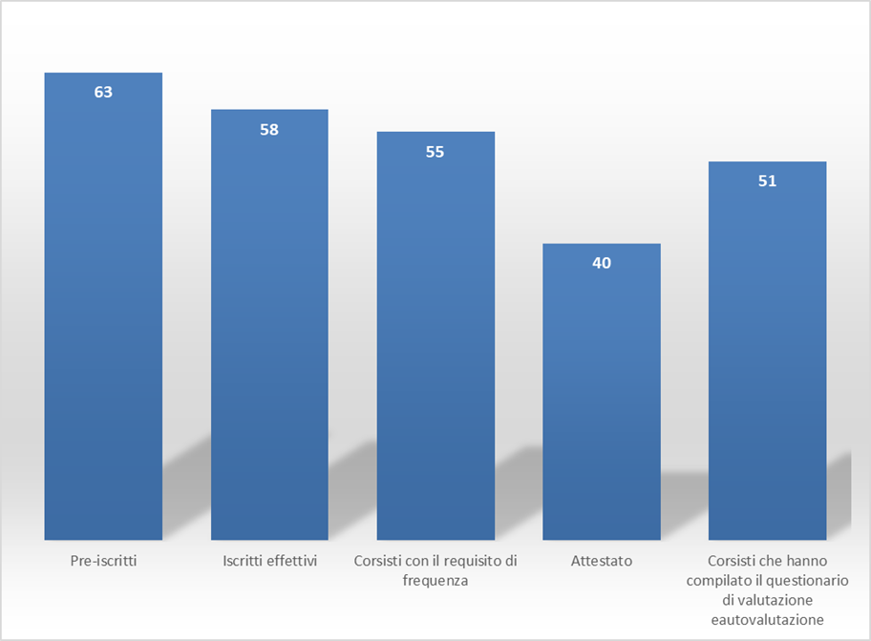
Figura 1 – Iscritti al corso di formazione

- I corsisti e le motivazioni per la frequenza del corso

I corsisti erano prevalentemente (circa 69%) di sesso femminile e come riportato in figura 2, insegnanti soprattutto della classe di concorso A-27 matematica e fisica, presente in prevalenza nei licei: in particolare nel liceo scientifico (circa il 57%). Erano comunque presenti, in percentuale molto minori, anche docenti di fisica (A-20) e docenti che insegnano discipline che non prevedono l’insegnamento della fisica (Matematica, Matematica e Scienze nelle scuole medie, sostegno, …).
- b)

Figura 2 – Tipologia dei corsisti: a) classe di insegnamento, b) scuole in cui insegnano

Relativamente alla loro formazione (figura 3) i corsisti erano per poco più della metà laureati in matematica, poco più del 41% laureati in fisica e circa 8% erano laureati in ingegneria. Quindi circa il 59% non aveva una formazione universitaria di laurea in fisica.
Si trattava comunque di docenti in netta prevalenza (88%) con un’anzianità di servizio superiore a 15 anni, di questi un buon 41% aveva più di 25 anni di esperienza, ma con tanta voglia di aggiornarsi e formarsi (figura 3b).

- b)

Figura 3 – a) Formazione di base e b) Anzianità di servizio degli insegnanti-corsisti

A conferma di questo interesse, come si evince da figura 4, le motivazioni dichiarate dai corsisti per frequentare il corso erano dettate dall’esigenza di consolidare la preparazione all’uso di questi dispositivi (43%), perché ne conoscevano l’esistenza e un corso per conoscerne le potenzialità (33%) e per interesse personale (circa il 20%).

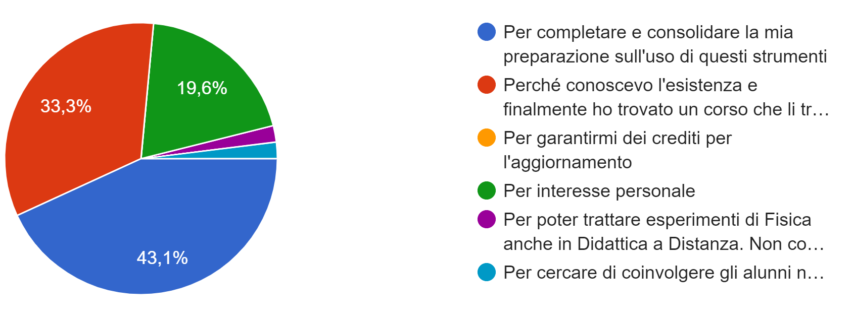
Figura 4 – Motivazioni per l’iscrizione al corso di formazione

- Valutazione del corso
Alla fine del corso ai corsisti è stato somministrato un questionario anonimo di valutazione del corso e di autovalutazione personale. Dalle risposte fornite la quasi totalità dei docenti, con la frequenza del corso, dichiara di sentirsi in condizioni di sapere utilizzare gli strumenti di laboratorio che sono stati presentati. Tutti i corsisti esprimono piena soddisfazione per il corso e ne riconoscono una grande efficacia nella sua modalità di erogazione.
Il corso non è stato ritenuto particolarmente impegnativo come numero di incontri, frequenza degli incontri e durata di ogni incontro, poco più di 1/3 dei corsisti ha dichiarato di avere avuto delle difficoltà legate prevalentemente al fatto che avrebbero preferito incontri in sincrono di minore durata e per la sovrapposizione con gli impegni scolastici. Come mostrano le risposte date dai corsiti e riassunti nella successiva tabella riteniamo che il corso sia stato gradito ed abbia rispettato le aspettative dei corsisti. Il taglio dato alla trattazione e spiegazione dell'uso di questi strumenti, compresi gli esempi forniti è stato ritenuto adeguato dalla quasi totalità dei corsisti e complessivamente il giudizio del corso è stato considerato positivo.

La frequenza degli incontri e il numero di ore per incontro sono stati impegnativi?
Secondo te la fascia oraria scelta era soddisfacente?
Considerato che la suddivisione dei momenti in sincrono (15 ore) erano dedicati alla presentazione di questi strumenti di lavoro in laboratorio e i momenti in asincrono (10 ore) invece alle esercitazioni individuali per impararne l'uso. Ritieni che la scelta di questa suddivisione sia stata sufficiente a trattare, in modo adeguato l'argomento?
Ritieni che si sia rispettato il programma preventivato?
I materiali forniti sono esaustivi per aiutarti a imparare ad utilizzare questi strumenti per il laboratorio?
Pensi di prendere spunto dalle indicazioni fornite nel corso (raccolta di esperimenti, esempi di esperimenti, manuali, tutorial, ...) nella tua azione didattica?
Il taglio dato alla trattazione e spiegazione dell'uso di questi strumenti, compresi gli esempi forniti è stato
Complessivamente dai un parere positivo al corso?
Figura 5 – Le risposte dei corsisti al questionario finale

- Autovalutazione
Buona parte dei corsisti, circa il 71%, sconosceva questi strumenti, alcuni conoscevano l’uso dei sensori dello smartphone ma praticamente quasi tutti non conoscevano Tracker, come mostra il diagramma seguente relativo alla domanda “Nella tua attività didattica hai utilizzato in precedenza gli strumenti trattati nel corso?”
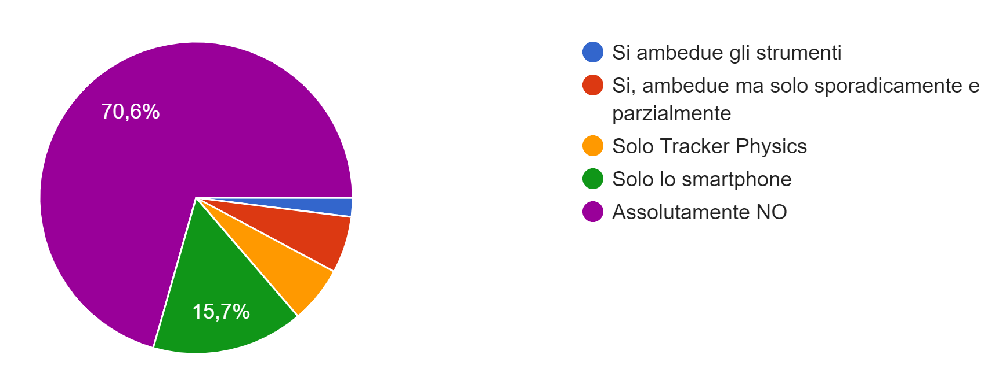

Figura 6 – Pre-conoscenze dei corsisti sugli strumenti introdotti nel corso

L’aspetto molto incoraggiante è stato il confronto fra il livello di conoscenza e abilità nell’uso di questi strumenti prima di avere frequentato il corso e dopo la frequenza del corso, come mostrano i due diagrammi in figura 7.
Figura 7 – Progressi nelle conoscenze e competenze dopo il corso.

Dal confronto dei due diagrammi si evince visivamente che mentre prima del corso prevale il livello nullo (viola), dopo la frequenza del corso è scomparso a favore invece di un livello prevalentemente discreto (rosso) e sufficiente (giallo), con qualcuno che dichiara un livello buono (blu). Questo risultato ci rende soddisfatti in quanto prendiamo atto che c’è consapevolezza da parte di quasi tutti i corsisti di avere acquisito le competenze necessarie per utilizzare sia Tracker e sia lo smartphone come strumenti per il laboratorio di fisica. Quanto dichiarato dai corsisti trova conferma negli elaborati presentati dai corsisti con proposte di laboratorio pertinenti e, alcuni, anche originali.

- Suggerimenti per attività future
L’ultima parte del questionario somministrato ai corsisti chiedeva un suggerimento per eventuali corsi di formazioni futuri, in particolare si chiedeva sia l’ambito e sia la tematica. Dalle risposte fornite dai corsisti emerge una richiesta nell’ordine di attività di formazione riguardante:
- Esperimenti di fisica per un laboratorio didattico con materiale facilmente reperibile
- Fisica moderna
- Approfondimento specifico di fisica moderna
per gli argomenti specifici di approfondimento di fisica moderna le tematiche più richieste sono state la fisica ambientale, la fisica medica, l’astrofisica, nucleare e subnucleare, cosmologia e sistemi complessi.

- Conclusioni
Il corso di formazione su Tracker e lo smartphone come strumenti per realizzare esperienze di laboratorio tramite la didattica a distanza è stato particolarmente apprezzato dai corsisti e anche abbastanza efficace. Il punto di forza del corso è stato sicuramente l’approccio peer to peer e la formazione in apprendimento cooperativo, infatti il formatore, grazie alla sua esperienza pregressa, ha avuto principalmente la funzione di tutor e facilitatore dell’apprendimento sull’uso di questi strumenti da utilizzare in laboratorio. Un altro aspetto importante del corso è stato la modalità di erogazione a distanza, perché se da un lato è venuto a mancare il confronto in presenza, dall’altro ha permesso a molti corsisti di poter partecipare anche a distanza, da casa, senza dover organizzarsi per raggiungere la sede del corso, tenuto conto delle difficoltà logistiche dei collegamenti, soprattutto in Sicilia. Il clima di collaborazione fra pari e la voglia di acquisire nuove competenze ha facilitato il coinvolgimento attivo dei corsisti, che non hanno esitato a mettersi alla prova durante i momenti in sincrono, senza preoccuparsi se una domanda o una richiesta di chiarimento potesse risultare non pertinente o ripetitiva, ma mirando principalmente a migliorare le proprie competenze.
Dall’esperienza di questo corso di formazione e dai progetti didattici che i corsisti hanno elaborato alla fine del corso con l’intenzione di sperimentarli in classe, riteniamo che abbinando Tracker e lo smartphone, strumenti facilmente reperibili, con materiale povero sia possibile svolgere di e sperimentazioni di laboratorio coinvolgenti ed efficaci ai fini dell’apprendimento. Questi strumenti possono essere delle valide integrazioni al laboratorio tradizionale a scuola, con esperienze da banco e attraverso essi gli insegnanti possono stimolare i propri studenti a progettare esperimenti per indagare sui fenomeni di vita quotidiana, a loro più vicini.
è stato particolarmente interessante, anche ai fini di un’eventuale replica del corso di formazione, l’aver proposto un questionario finale di valutazione delle attività formative e di autovalutazione dei corsisti, per renderli consapevoli di quanto acquisito con la frequenza del corso e di quanto dovrebbero ancora approfondire.

- Bibliografia

- Tracker, Video Analysis and Modelling Tool (https://physlets.org/tracker/).
- C.Gianino, Physics of Karate: Kinematics analysis of karate techniques by a digital movie camera, Latin-American Journal of Physics Education, Volume 4 Number 1 January 2010
- C.Gianino, J.Immé, Physics of Karate. As to study Physics practising Karate, DOI:10.1393/ncb/i2010-10871-9
- C.Gianino, A.Giannì, J.Immé, Misura della forza di impatto e dell'energia trasferita al bersaglio in alcune tecniche di karate, DOI: 10.1393/gdf/i2015-10222-y
- Phyphox, Physical Phone Esperiments, Aachen University (https://phyphox.org/experiments/).
- C.Gianino, Uniform circular motion measurements employing a smartphone using the phyphox app and a turntable, 2021 Phys. Educ. 56 013006
- Physics Toolbox by Vieyra Software (https://www.vieyrasoftware.net/)
- L. Scalzullo, Tracker Physics (https://sites.google.com/view/lucascalzullo/lezioni-e-tutorial/tracker-physics)
- A.Montalbano, Traker Video Analysis (http://antoniomontalbano.altervista.org/animatore-digitale/traker/)
- M.Monteiro, Fisica dello smartphone, (http://smarterphysics.blogspot.com/)
- La physique autrement – 2021 (http://hebergement.universite-paris-saclay.fr/supraconductivite/projet/smartphone/)
- G.Organtini, Smartphone Physics (https://giovanniorgantini.wordpress.com/2016/05/10/smartphone-physics/)

